国家建设高水平大学公派研究生项目

广东省教育厅关于做好2024年国家公派出国留学申报工作的通知：https://edu.gd.gov.cn/zwgknew/gsgg/content/mpost_4384812.html

**一、申报流程与工作安排**

申报类别分为两类：

1、攻读博士学位项目（简称攻博）申报时间为3月10-31日。

2、联合培养博士项目（简称联培）申报时间为5月10-31日。

注意：我校收材料时间为3月25日（或5月24日），较为提前。学校作为推选单位对申请人提交的纸质材料需进行审核，审核无误后统一加盖学校公章提交至广东省教育厅受理，受理单位审核后将提交至留学基金委。为保证准时完成审核工作，请各位同学根据以下时间要求进行申请：

（一）请所有申请人在3月10日前加入2024国家公派（攻博联培）咨询qq群：110207033，以便及时沟通相关情况，如有疑问也可在群内咨询。

（二）3月10日～3月25日（攻博）或5月10～5月24日（联培）：申请人在国家公派留学管理信息平台填写申报信息，并提交。

（三）3月25日前（攻博）或5月24日前（联培）：完成网上申报并提交后，需向学校递交纸质申请材料（详见本文附件）。学校审核无误后，将统一加盖学校公章并提交至广东省教育厅。申请材料请于工作日上班时间交至研究生院培养科（行政楼320室，张老师收）。

（四）3月26日～28日（攻博）或5月27日～28日（联培）是学校审核材料并报送至省教育厅的时间，3月29日～31日（攻博）或5月29日～31日（联培）为省教育厅反馈信息、申请人修改补充材料时间。请申请人在此时间段留意学校和省教育厅的**电话反馈**。

**二、注意事项**

（一）申请人需把已提交、系统导出的《国家留学基金管理委员会出国留学申请表》及相关证明材料交由导师和学院审阅；**联培**学生需出具国内导师推荐信（附件3），**攻博**和**联培**均需要出具《学院推荐意见表》（附件2）。

（二）系统导出的《出国留学申请单位推荐意见表》，需双面打印**空白表**，由学校统一填写。

（三）申请**联培**博士生的《校内专家评审意见表》请自行联系专家填写，填写完毕后，和全部申请材料一并交研究生院培养科，表内“校内主管部门”由研究生院盖章。

（四）如为利用合作渠道申请的项目，可能需要附上当时申请的所有材料，具体要求请自行查看国家留学基金委网站；如为“所在单位或个人合作渠道”申请则不需要。

（五）证书等材料只需提交**复印件**即可（例如：雅思成绩单、身份证等）。最高学历/学位证书复印件可使用[学信网](https://www.chsi.com.cn/xlcx/index.jsp)《教育部学历证书电子注册备案表》或档案主管部门出具的证明进行替代。如无成绩单复印件，可前往**紫荆e站**用身份证打印成绩，也可使用档案馆、学院教务处等主管部门出具的证明替代。

**附件：需向学校递交的纸质申请材料**

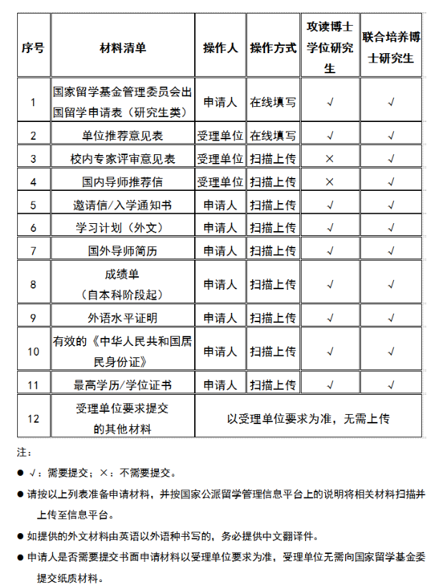

1.《国家留学基金管理委员会出国留学申请表》：此表双面打印，贴近期免冠一寸照；申请表需**本人签字（用笔签字，不能是打印的名字）**。  
2.《出国留学申请单位推荐意见表》：**双面打印，无需填写**。  
3**.外方院校（单位）出具的正式入学通知扫描件或国外导师出具的正式邀请信扫描件**：

（1）申请人应提交外方院校（单位）出具的正式入学通知扫描件或国外导师出具的正式邀请信扫描件。正式入学通知或正式邀请信应使用拟留学院校（单位）专用信纸（文头纸），入学通知由外方院校（单位）主管部门负责人，邀请信由国外导师签字。  
       攻读博士学位研究生申请人，如因拟留学院校（单位）行政审批手续规定限制，在申请截止时间前无法出具正式入学通知，则须出具使用**拟留学院校（单位）专用信纸**打印并由对方主管部门负责人/导师签字的明确意向入学通知。  
       （2）攻读博士学位研究生申请人提交的入学通知，应为**无条件入学通知**（unconditional offer），但以下条件除外：  
       a．入学通知在申请人取得国家留学基金资助后方可生效；  
       b．入学通知在申请人提供本科毕业/硕士毕业证书后方可生效；  
       c．入学通知明确申请人在拟留学院校/单位须完成硕士课程后可继续攻读博士学位（申请硕博连读人员）。  
       （3）**入学通知/邀请信中应包含以下内容：**  
       a．申请人基本信息：申请人姓名、出生日期、国内院校等；  
       b．留学身份：攻读博士学位研究生或联合培养博士研究生；  
       c．留学时间：应明确留学期限及起止年月，攻读博士研究生入学时间应不早于2024年6月，联合培养博士研究生入学时间应不早于2024年8月; 同时,入学时间均不晚于2025年12月31日；  
       d．国外指导教师信息；  
       e．留学专业或受邀人拟在国外从事主要学习/研究工作；  
       f ．免学费或获得全额学费资助等相关费用信息（申请联合培养博士研究生可以无此项）；  
       g．工作或学习语言（英语或其他语种）  
       h．外方负责人签字与联系方式。  
       （4）如入学通知/邀请信为英语以外语种书写，需另提供中文翻译件。翻译件应由国内推选单位加盖审核部门公章。  
4.《学习计划（外文）》：

攻读博士学位研究生：申请时应提交外文学习计划（1000字以上），并由**外方导师签字**。学习计划如为英语以外语种书写，需另行提供经国内推选单位审核并加盖公章的中文翻译件。

联合培养博士研究生：申请时应提交外文联合培养计划（1000字以上），并由**中外双方导师签字**。联合培养计划如为英语以外语种书写，需另提供经国内推选单位审核的中文翻译件（需加盖审核部门公章）。

5.《国外导师简历》：  主要包括国外导师的教育、学术背景；目前从事科研项目及近五年内科研、论文发表情况；在国外著名学术机构任职情况等，原则上不超过一页。国外导师简历需由其**本人提供并签字**，特殊原因外方导师不能签字，可由国内导师或相关专家审核签字。如有多位导师的情况，请提交由**实际指导教师提供并签名的简历**。

6.《成绩单扫描件**（自本科阶段起）**》：  提供成绩单扫描件应包括**本科、硕士（如有）、博士（如有）学习阶段**，直至最近一学期的成绩。如无法提供成绩单扫描件，可使用档案馆、教务处等主管部门出具的证明替代。  
 7.《外语水平证明扫描件》：申请人应按《2024年国家建设高水平大学公派研究生项目指南》中有关外语水平要求，提交相应的有效外语水平证明扫描件。

8.《最高学历/学位证书扫描件》：如无法提供最高学历/学位证书扫描件，可使用学信网《教育部学历证书电子注册备案表》或档案主管部门出具的证明替代。